Муниципальное бюджетное общеобразовательное учреждение

 «Сергачская средняя общеобразовательная школа № 3»

**Индивидуальный проект:**

Тема: «Кулинария. Салат из овощей»

по технологии

Тип проекта : прикладной

г. Сергач 2021 г.

ученицы 9 «А» класса

Устимовой Дарьи

Руководитель проекта: учитель технологии

Дулесова Наталья Евгеньевна

2021

**ОГЛАВЛЕНИЕ.**

1. Введение
   1. Актуальность и обоснование проблемы…………..………………………6
   2. Цели и задачи проекта………………………………………………………6

2. Основная часть

2.1 Историческая справка…………………………………………………………4

2.2 Классификация салата…………………………………………………………5

2.3 Банк идей и предложений……………………………………………………...8

2.4 Выбор салата …………………………………………………………………...10

2.5 Организация рабочего места и техника безопасности……………………….11

2.6 Приготовление салата ……………………………………………….…………12

2.7 Экономический расчёт…………………………………………………………..18

2.8 Экологическое обоснование……………………………………………………18

3. Заключение

3.1. Оценка и самооценка……………………………………………………………19 Литература……………………………………………………………………………….....20

**1. Введение**

1

Значение овощей в питании очень велико потому, что они являются ценным источником витаминов, углеводов, органических кислот, минеральных солей, различных вкусовых веществ, без которых пища становится безвкусной и малополезной.

Главное достоинство овощей заключается в том, что из них могут быть приготовлены разнообразные, полезные и вкусные блюда, гарниры и закуски, легко усваиваемые человеческим организмом и способствующие, кроме того, лучшему усвоению любой другой пищи, потребляемой вместе с овощами.

1.1 Актуальность проекта: Овощи находят широкое применение в питании человека . Они входят в состав завтраков , ужинов, их подают в качестве закусок к обедам. Особенно ценны в этом отношении такие блюда как салаты, в состав которых входят овощи. В овощах содержаться особые вещества , называемые ВИТАМИНАМИ.

* 1. Цель: Выработать практические навыки по приготовлению салата из овощей, приготовить несложное блюдо.

Задачи:

* Познакомиться с краткой историей возникновения салата из овощей.
* Узнать какие салаты можно приготовить из овощей.
* Оценить свои кулинарные способности.
* Соблюдать санитарно-гигиенические требования и правила безопасной работы.
* Освоить приготовление салата по рецепту.

2

2

1. **Основная часть**

**2.1. Историческая справка**

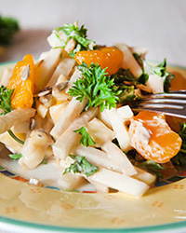**Салат –** одно из самых популярных и любимых блюд для многих из нас, прежде всего, из-за быстроты его приготовления и отсутствия необходимости разогревания: нарезал любимые (или имеющиеся под рукой) компоненты, заправил майонезом, сметаной или растительным маслом – и блюдо готово.

История происхождения салатов начинается в древности. Готовить первые салаты начали еще повара Древнего Рима. В [рецепты](http://kuking.net/) тогда входили зеленые листовые овощи и некоторые травы. Заправляли салаты медом, уксусом, перцем и солью.  
Позже французы внесли изменения и добавили к травам вкусный салат латук. Примерно с конца 18 века в качестве ингредиентов для салата стали использовать капусту, артишоки, свежие огурцы, спаржу. Так как данные овощи были нежными, и у них нет собственного ярко выраженного вкуса, то заправку делали пикантной, добавляя в нее немного сухого вина или винный уксус. Для одного из вариантов брали лимонный сок, смешивали с оливковым маслом и разнообразными душистыми приправами.

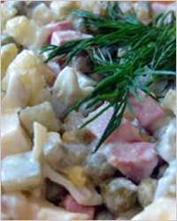История салатов до 19 века состояла исключительно из свежих овощей, трав, корнеплодов и фруктов. В 19 веке в салате появляются мясные составляющие, отварные овощи и корнеплоды, а также солёные, квашеные и другие продукты. Наконец, в 19 веке в салатах появились варёные яйца. Впоследствии именно яйца станут основой для любого советского салата. Конец 19 века можно считать началом эры майонезной заправки. Майонез и раньше подавался к некоторым блюдам и салатам, но только в России этот соус перемешивали с салатами. Многочисленные рестораны старались угождать публике и готовили самые разнообразные салаты специально «под майонез». Предположительно, впервые майонез смешал с салатом мсье Оливье, первоначально использовавший майонез как отдельный соус для своего блюда. Завсегдатаи ресторана, где работал Люсьен Оливье, перемешивали аккуратно разложенные ингредиенты с соусом, превращая его в салат вполне современного вида.

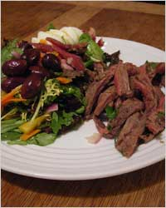В 20 веке в салаты уже попадают все виды мяса, рыбы, грибы, консервированные бобы и кукуруза, все виды фруктов. Салат перестаёт быть вспомогательным блюдом или закуской, он переходит в разряд самостоятельных блюд. Например, салат Оливье или Столичный может заменить собой все блюда на праздничном столе. Если в 19 веке рыба и схожие продукты вводятся в салат с осторожностью (в оливье конца 19 века присутствовала паюсная икра и раковые шейки), то в 20 веке в салаты попадают все виды морепродуктов: креветки, омары, кальмары, моллюски.

В советской России салаты были признаком шика, праздником, элементом буржуазной жизни. Являясь символом хорошей сытой жизни, салаты из ресторанной кухни перешли в дома обычных граждан, многократно изменяясь и упрощаясь. В советских салатах появляются колбаса, зелёный горошек, консервированная рыба, плавленый сыр, крабовые палочки, а вместе с этим практически исчезают листья свежего салата. Основной заправкой становится майонез и подсолнечное масло. Но это уже невесёлая история салатов советского и постсоветского времени, а в мире всё намного разнообразней и совсем не так однозначно.

**2.2.Классификация салата.**

В каждой мировой кухне есть свои обязательные ингредиенты и правила составления салата:

* **это определенные приправы**, характеризующие к какой кухне принадлежит данный салат (например, салат из моркови по-корейски - это нарезанная тонкой длинной соломкой морковь, заправленная определенной заправкой);
* **это и форма нарезки ингредиентов для салата**

(Например, Японский салат с дайконом и морковью, где дайкон и морковь нарезается тонкой длинной соломкой при помощи терки);

* **так же обязательное содержание определенных продуктов в салате**, которых в изобилии в данной местности.
* **определенные правила обработки ингредиентов**

(в Японии, отдается предпочтение натуральным продуктам с минимальным временем кулинарной обработки. В Италии- это кулинарная обработка продуктов до состояния «аль денте» - продукты приготовлены, но имеют небольшую сыринку.)

* **специфические для кухни правила оформления салата**

Жесткой классификации у салатов нет, но все же можно выделить несколько категории по используемым ингредиентам в салате, которые мы рассмотрим далее.

**Салаты делятся на несколько видов :**

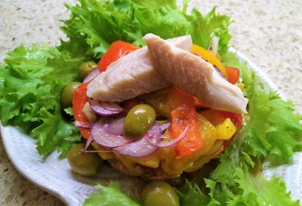

* **рыбный салат** - в состав салата входит рыба, может быть как отварной, так и жареной или консервированной.
* 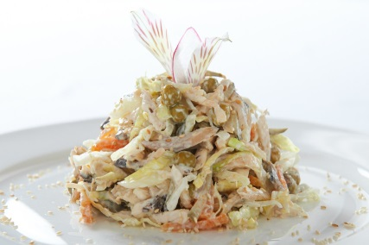**мясной салат** - в состав салата входит мясо (говядина, птица, свинина, вареный язык) различной кулинарной обработки. Например, отварное, жаренное.

6

* **салат из морепродуктов** - очень разнообразная классификация салата. В состав могут входить кальмары, морской гребешок,осьминоги, мидии, креветки, как по отдельности (к примеру, кальмаровый салат), так вместе (например, салат с морепродуктами, т.е. в состав входят кальмары, осьминоги, морской гребешок).
* 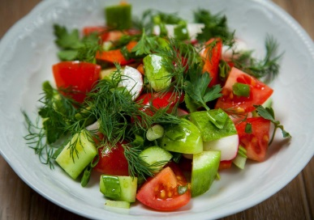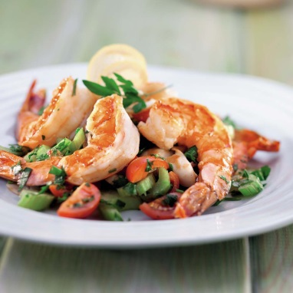**овощной салат** - очень доступная классификация салатов. В состав салата входят всевозможные овощи.
* 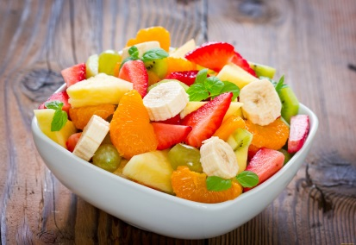**салат из фруктов** (фруктовый салат) - состоит из нарезанных фруктов (таких как груша, ананас, яблоко, виноград) и заправленный, как правило, соком, йогуртом или кефиром.
* 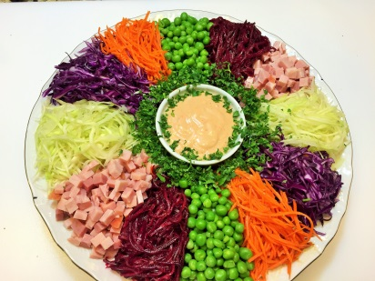**сборный салат** (комбинированный) - может включать в себя одновременно несколько классификаций. Например, салат с курицей и ананасом или рыба с зеленью.

Я выбираю салат **«овощной»**, потому что

* Приятный вкус
* В салатах из овощей много клетчатки
* Простой в приготовлении
* Универсальный

2.3. **Банк идей и предложений**

Существует множество салатов из овощей . Передо мной стал выбор , какой приготовить?

Возможные варианты:

1. 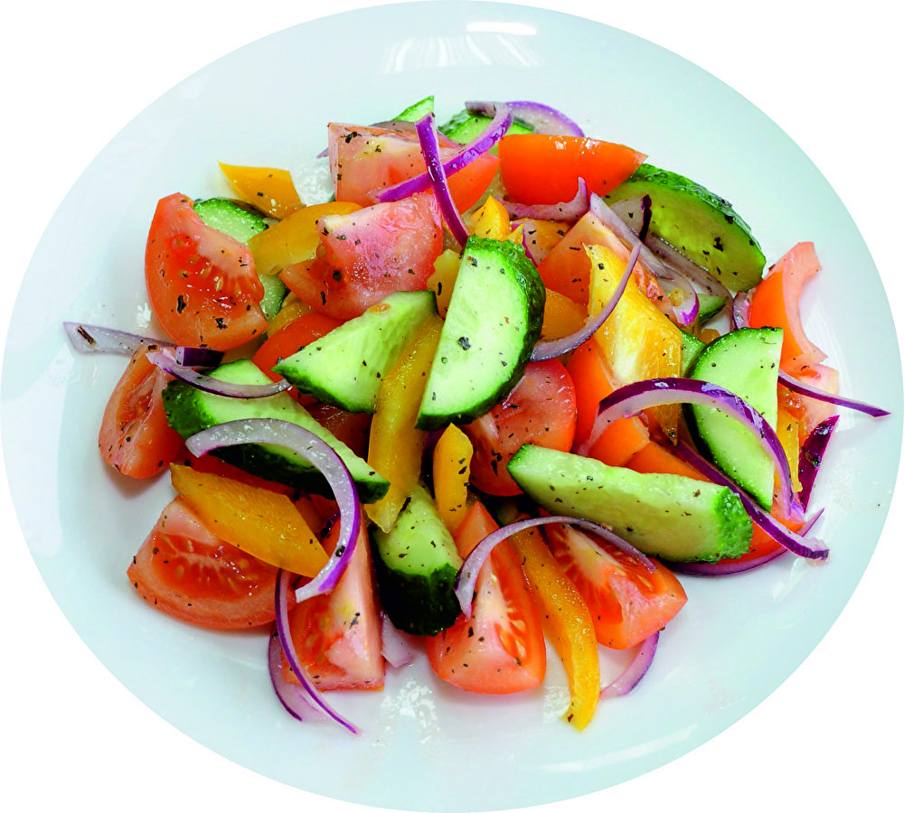***Салат «Летний»***

**Ингредиенты:**

Помидоры — 2 шт

Огурец — 1 шт

Перец болгарский — 1 шт

Лук молодой — 1-2 шт

Укроп — 1/2 пучка

Соль — по вкусу

Масло растительное — 1 ст. ложка

**Пошаговый рецепт приготовления:**

* Подготовьте все необходимые ингредиенты. Овощи промойте, сладкий перец очистите от семян и плодоножки.
* Помидоры порежьте на небольшие куски.
* Огурец порежьте тонкими ломтиками или крупным кубиком. Но перед этим попробуйте кожицу, если она горькая, снимите ее.
* Болгарский перчик порежьте на небольшие кубики.
* Укроп и лук мелко нарежьте.
* Смешайте все подготовленные ингредиенты, добавьте соль и растительное масло.
* Перемешайте салат и дайте ему постоять 5-10 минут, чтобы овощи пустили сок, тогда салат станет еще вкуснее.

1. ***Салат из капусты с огурцом и кукурузой***

**Ингредиенты:**

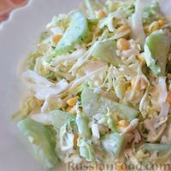

|  |
| --- |
| Капуста белокочанная - 500 г |
| Огурец свежий - 2 шт. |
| Кукуруза консервированная - 340 г |
| Сметана или майонез - 100 г |
| Зелень укропа - маленький пучок |
| Соль - по вкусу  **Пошаговый рецепт приготовления:**   * Нашинковать капусту тонкой соломкой. * Огурцы очистить, разрезать вдоль пополам, а затем нарезать тонкими дольками. * Выложить капусту и огурцы в салатник, добавить кукурузу, предварительно слив жидкость, сметану (майонез) и мелко нарезанную зелень. * Салат посолить и перемешать.  1. ***Салат «Глехурад*** |
| Ингредиенты: [Помидор](https://www.povarenok.ru/recipes/ingredient/1443/) — 2 шт  https://www.povarenok.ru/data/cache/2014jun/26/27/781270_17830-640x480.jpg[Огурец](https://www.povarenok.ru/recipes/ingredient/1259/) — 1 шт  [Перец болгарский](https://www.povarenok.ru/recipes/ingredient/2314/) — 1 шт  [Лук красный](https://www.povarenok.ru/recipes/ingredient/4225/) — 1 шт  [Редис](https://www.povarenok.ru/recipes/ingredient/1516/) (несколько штук)  [Чеснок](https://www.povarenok.ru/recipes/ingredient/2036/) — 3 зуб.  [Листья салата](https://www.povarenok.ru/recipes/ingredient/2259/) / [Салат](https://www.povarenok.ru/recipes/ingredient/1579/) (Айсберг или другой хрустящий)  [Зелень](https://www.povarenok.ru/recipes/ingredient/2213/) (по вкусу)  [Орехи грецкие](https://www.povarenok.ru/recipes/ingredient/2396/) — 50 г  [Масло оливковое](https://www.povarenok.ru/recipes/ingredient/2426/) (или подсолнечное) — 3 ст. л.  [Уксус](https://www.povarenok.ru/recipes/ingredient/1843/) — 1 ст. л.  [Соль](https://www.povarenok.ru/recipes/ingredient/1681/) (по вкусу)  [Перец черный](https://www.povarenok.ru/recipes/ingredient/1387/) (по вкусу)  **Пошаговый рецепт приготовления:**   * Подготовить овощи, вымыть их и обсушить. * Помидоры и огурцы нарезать ломтиками. Лук и перец – соломкой. Редис – тонкими кружочками. Зелень измельчить. * А теперь САМОЕ ГЛАВНОЕ - ИЗЮМИНКА салата - ЗАПРАВКА. Масло - оливковое, уксус( лучше из белого вина), он невероятно ароматный. * Орехи измельчить до мелкой крошки, чеснок раздавить и мелко-мелко порубить (ни в коем случае не пропускать через пресс). Масло, уксус, перец и соль поместить в небольшую баночку, закрыть крышкой. * Несколько раз энергично встряхнуть баночку. * К орехам добавить чеснок, вылить в ореховую крошку масло с уксусом и тщательно перемешать массу. * Овощи выложить в широкую миску и аккуратно перемешать. Добавить заправку и снова аккуратно перемешать. * Кочан салата обмыть, тщательно стряхнуть воду. Верхние подвядшие листья удалить. Снять 2-3 листа и нарвать руками на небольшие кусочки.В последнюю очередь добавить к овощной смеси листья салата и измельченную зелень, и легонько перемешать салат в последний раз.   **Выбор салата**  2.4.   |  |  |  |  |  | | --- | --- | --- | --- | --- | | азвание салата /  критерии | Салат «Летний» | Салат из капусты с огурцом и кукурузой | Салат «Глехурад | | | Выгодно | + | + | - | | | Полезно | + | + | + | | | Быстро в приготовлении | + | + | - | | | Легко приготовить с первого раза | + | + | + | | | Наименьшее количество продуктов | + | + | - | | |  |  |  | 2 | | | Итог | 5 | 5 | |  |  | |   Мне подходят два варианта салата:   * Летний * Салат из капусты и кукурузой   Я выбираю салат « Летний» , потому что мне для данного салата не нужны никакие затраты , все продукты находятся у меня в холодильнике . |
|  |
|  |
|  |
|  |
|  |

**2.5. Организация рабочего места и техника безопасности**

Во время работы:

1.Перед началом работ надеть фартук и косынку, снять украшения, вымыть руки.

2.Перед приготовлением вымыть овощи.

3.Соблюдать технику безопасности при работе с режущими предметами.

4. Нож надо держать перпендикулярно пальцам

После работы:

1. Убрать рабочие место

2. Провести небольшую влажную уборку

3. Снять фартук и косынку.

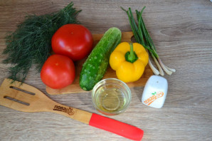**2.6. Приготовление салата**

* Для начала я приготовила все необходимые ингредиенты. Овощи промыла, сладкий перец очистила от семян и плодоножки.
* 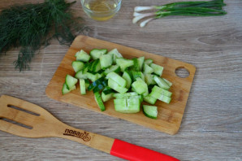Для такого салата лучше всего подойдут грунтовые овощи. Огурцы промыла и протерла полотенцем.(если шкурка горчит или она жесткая, или просто хотите, чтобы готовый салат был более мягким, то нужно срезать тонко шкурку у огурчиков). Срезала кончики у огурцов. Сами огурцы нарезала кубиками. Положила в миску

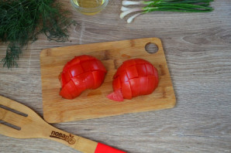

* Помидоры промыла, протёрла насухо полотенцем и нарезала кубиками, такой же формой, как и огурцы. Основания плодоножек - удалила. Добавила помидоры в миску к огурцам.

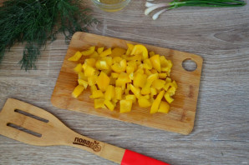

* Сладкий перчик порезала на небольшие кубики.

3

* Мелко нарезала лук и укроп.

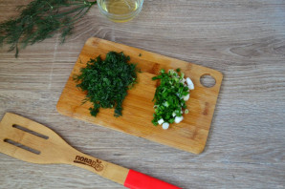

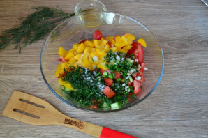

* Перемешала все овощи, добавила соль и растительное масло.

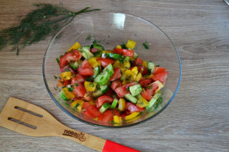

* Перемешала салат еще раз и дала постоять 5 минут.

7

7

8

**Примечание**

Салат из помидоров с огурцом и луком - это хорошая возможность поэкспериментировать с различными растительными маслами! Можно взять пахучее домашнее подсолнечное масло - тут ему самое место! Попробуйте богатое кальцием кунжутное или возьмите идеальный беспроигрышный вариант - оливковое масло первого отжима!  
Форма и размер нарезания овощей не имеет значения, главное чтобы и огурцы, и помидоры были нарезаны примерно одинаково.  
Лук можно нарезать не тонкими полукольцами, а мелкими кубиками.

### Несколько правил и хитростей приготовления салата.

* салат из свежих овощей готовим непосредственно перед подачей на стол
* для готовки салата с отварными овощами - овощи отвариваем в кожице (картофель, морковь, свекла)
* вареные овощи для салата храним не очищенными и очищаем их только перед самим приготовлением салата
* если в состав салата входят быстрозамороженные овощи, то, не размораживая, варим их около 10 минут
* заправляем и перемешиваем салат в миске и только затем перекладываем его в большой салатник для подачи, заботясь о том, чтобы края салатника остались чистыми
* заправку для салата всегда пробуем на вкус перед тем, как заправляем салат. Т.к. плохая на вкус заправка испортит весь салат
* овощи, кроме свеклы и зеленого горошка, варим в подсоленной воде.
* солим салат только перед подачей на стол
* петрушку споласкиваем теплой водой, от этого она станет ароматнее
* чтобы освежить слегка увядшие листья салата , подержим их, примерно,15 минут в теплой воде
* увядшая зелень укропа, сельдерея, петрушки снова станет свежей, если положить ее на час в воду с уксусом
* чтобы сохранить несколько дней свежими петрушку, укроп или мяту, положим их в плотно закрытую сухую емкость.

**2.7. Экономический расчёт**

Теперь рассмотрим ситуацию, если дома не окажется овощей и их придется покупать .

Помидоры 2 штуки - 20рублей

Огурцы 2 штуки –30 рублей

Сладкий перец 1 штука – 20 рублей

Репчатый лук 1 головка – 18 рублей

Укроп 1-2 пучка - 25 рублей

Бутылка растительного масла – 80 рублей

Соль- 40 рублей

Итого: 233руб.

Вывод: сделав предварительный расчёт, я считаю, что затраты незначительны и бюджету семьи они не повредят.

**2.8 Экологическое обоснование**

Для изготовления салата я использовала только полезные, экологически чистые продукты. Все отходы во время работы были выброшены в урну. При работе никаких вредных веществ не выделялось

1. **Заключение** 
   1. **Оценка и самооценка**

Салат «Из овощей » выглядит очень красиво, он оригинален в оформлении. Приготовлен он только из свежих овощей. Приправы кладутся по вкусу. Изготовление салата проходило в санитарно - гигиенических условиях. Время изготовления не превысило 30 минут. Салат выглядит вкусно и пробуждает аппетит.

Я считаю, что работа выполнена хорошо. Салат удался!

Приготовление салата доставило огромное удовольствие. Салат получился очень красивый и вкусный. Я уверена, что приготовленный салат очень понравится тем, кто его попробует.

За оформление и приготовление салата я поставила бы оценку 5( отлично)

Литература

# Симоненко В.Д., Электов А.А., Гончаров Б.А // Учебник по технологии 8 класс/ 2016 год

1. Энциклопедия современной женщины , « Праздник в семейном кругу » , том 4 , издательство « Мир книги» , 2001 год.
2. Алексей Бородин / статья « История салатов»